经济下行期货币政策应将
金融监管约束考虑在内

现代货币政策更加强调保持经济增长与价格稳定。以保持无通胀加速和降低失业率为目的的货币政策，其传导机制变得更加复杂。然而，我们在讨论和研究货币政策效果时往往对一个事实关注不多，那就是金融监管实际上制约和影响着货币政策的效果。特别在经济下行期，货币政策的效果会受到一定程度的削弱，除其他因素之外，金融监管的硬约束是不可忽视的重要原因。因此，经济下行期的货币政策实施更应将金融监管的约束问题考虑在内，才能更为科学准确的操作货币政策工具，对刺激宏观经济起到预期的作用。
货币政策的实施与金融监管措施的执行之间有复杂的联动效应，货币政策当局与金融监管当局有着微妙的关系。银行即是货币政策的作用客体，又是监管当局的监管对象。银行同时面临着货币政策中银行准备金工具和监管措施中最低资本要求工具的双重约束。在日常的研究分析中，银行往往只考虑准备金约束这一假设前提。货币政策的实施常常忽略金融监管的约束作用。
一、不考虑金融监管约束的货币政策效果分析
货币政策通过公开市场业务、存款准备金、中央银行贷款和利率等货币政策工具来进行操作，从而实现货币政策的预期目标，达到相应的效果。由于多余的存款准备金对于银行来说意味着可贷资金的减少，成本的增加。在假定银行法定存款准备金率不变的前提下，银行为了实现自身利益的最大化，倾向于尽量接近于法定的最低存款准备金率。如果中央银行为刺激宏观经济而采取扩张的货币政策，例如通过公开市场业务操作来买进政府证券，中央银行资产方政府证券的持有量的增加会导致基础货币的等额增加，这种购买创造出的超额准备金成为商业银行扩张信贷、创造存款货币的基础。对于商业银行而言，理性的反应是尽量将这些货币投放到市场，产生新的信贷和资产证券投资。在货币乘数效应的影响下，货币供应量将出现成倍增长，这对刺激宏观经济的回升将产生益处。下面进行相应的例证推演：
极度简化商业银行的资产负债表，仅考虑与货币政策、金融监管最为相关的几个指标：存款准备金（约为资产负债表中的现金及存放中央银行款项）、收益资产（贷款及证券投资）、存款以及资本（银行监管资本）。假设银行不存在金融监管约束，但受制于中央银行的存款准备金率约束。不考虑存款准备金率的变化，取当前最新的大型存款类金融机构的法定存款准备金率20%作为本文分析的法定存款准备金率。商业银行基于成本考虑，往往会尽量降低超额存款准备金率（2013年1季度我国的超额存款准备金率约为2%左右，用于支付清算、头寸调拨等用途，与法定存款准备金率的比例为1:10），即尽量保持接近于法定存款准备金率的比率。假设某商业银行的存款为900，资本为100，其准备金就为900*20%=180，简化的资产负债表如下表：
初始情况
准备金（总） | 180 | 900 | 存款
法定准备金 | 180
超额准备金 | 0
收益资产 | 820 | 100 | 资本
总和 | 1000 | 1000
比率 | 实际值 | 法定要求值
准备金率=准备金/存款 | 20% | 20%
资本充足率=资本/资产 | 10% | 暂不考虑

存款为900，总的准备金需求等于法定最低存款准备金，为180，资本为100，收益资产为820，总资产为1000。准备金率为20%。在不考虑风险加权因素和操作风险和市场风险因素的前提下，资本充足率为10%。这种情况下，没有超额准备金，整个系统也处于均衡状态。
假设，中央银行迫于经济下行压力而采取积极的货币政策来刺激经济。通过公开市场业务等操作产生了新的货币供给，商业银行的准备金随之增加了100。原有的均衡状态被打破，货币政策的传导效果如下：
第一步：准备金注入之后
准备金（总） | 280 | 900 | 存款
法定准备金 | 180
超额准备金 | 100
收益资产 | 720 | 100 | 资本
总和 | 1000 | 1000
比率 | 实际值 | 法定要求值
准备金率=准备金/存款 | 31.1% | 20%
资本充足率=资本/资产 | 10% | 暂不考虑

第二步：收益资产增长之后
准备金（总） | 280 | 1400 | 存款
法定准备金 | 280
超额准备金 | 0
收益资产 | 1220 | 100 | 资本
总和 | 1500 | 1500
比率 | 实际值 | 法定要求值
准备金率=准备金/存款 | 20% | 20%
资本充足率=资本/资产 | 6.7% | 暂不考虑

第一步，当新增100的准备金后，准备金增长至280（原有的180+新增的100）。新增的准备金挤占了银行的收益资产，并且银行的存款准备金率由原有的20%增加到了现在的31.1%。银行的理性选择是降低存款准备金率至法定比率。因此，第二步，银行开始根据新增的100准备金来增加相应的存款规模。在准备金率约束的前提下，银行的存款由900扩张至1400。收益资产规模也增至1220，即信贷投放和证券投资的规模也随之增长。这样，银行恰好能够将存款准备金率降至最低的20%，而此时的资本充足率由10%降至6.67%。
这就是在不考虑资本监管约束的前提下，一次扩张的货币政策所带来的银行资产负债情况的变化。在这种情况下，货币政策促使银行扩张了资产负债表，增加了信贷投放和证券投资规模，从而刺激了企业投资和宏观经济的回升。
二、同时考虑金融监管约束和准备金约束的货币政策效果分析
然而更为真实的情况是，各国金融部门为保证金融系统的稳定与安全，维护实体经济的健康与发展。都会对金融机构实施较为严格的监管。最为普遍的措施就是实施以资本充足率监管为核心的巴塞尔资本监管协议。无论是最新的巴塞尔协议三还是之前的旧巴塞尔协议，都对金融机构的资本充足率提出了严格的要求。金融监管在事实上，形成了除准备金要求之外，对银行体系的又一约束。银行的日常经营必须同时面临中央银行的准备金要求约束和金融监管当局的资本充足率要求约束。而双重约束下的货币政策效果，也与单约束条件下的情况大为不同。
当考虑资本监管约束时，本文假定监管当局要求的最低资本充足率为8%。资本充足率的计算不考虑风险加权因素，资产计算简单等同于本文资产负债表中的总资产，资本充足率=资本/总资产。由于先前的单约束分析并没有考虑资本监管约束。因此，积极的货币政策所带来100准备金增加，能使银行总资产增加从1000增加至1500。
在考虑到资本监管约束后发现，原先的银行资产扩张导致资本充足率从原先的10%，降至现在的6.7%。前者高于监管当局要求的最低8%的要求，而后者则无法达到监管标准。为达到监管要求，商业银行就必须按照下表的过程来进行变化：
监管约束下的银行资产负债变化
准备金（总） | 280 | 1150 | 存款
法定准备金 | 230
超额准备金 | 50
收益资产 | 970 | 100 | 资本
总和 | 1250 | 1250
比率 | 实际值 | 法定要求值
准备金率=准备金/存款 | 24.3% | 20%
资本充足率=资本/资产 | 8% | 暂不考虑
为达到8%的最低资本要求，100的银行资本要求1250的银行总资产。在这一前提下，新增100的准备金无法完全被银行用资产扩张来消化掉。银行只能将存款从900增至1150，这时有50的准备金变成了超额准备金。准备金率达到24.3%，无法达到最低的20%。收益资产（贷款和证券投资）仅能从原先的720增加到现在970。积极的货币政策所带来100准备金增加，仅能使银行总资产增加从1000增加至1250，银行的新增贷款和证券投资仅增加250，而无资本约束下的这一数值则为500。
由此可见，资本约束的存在使得货币政策的效果实际上受到了一定程度的削弱。
三、不同资本充足率条件下货币政策的效果分析
资本充足率的变化对货币政策的实施效果有着不同的影响。实际上我国主要商业银行的资本充足率一直以来都保持着较高的水平。自2009年以来，商业银行资本充足率的季度数据就从未低于11%，大大高于巴塞尔协议的资本要求。从抵御金融系统风险的角度而言，无疑提供了坚实的屏障。然而换一个角度思考问题，严格的监管，其代价是进一步的削弱了货币政策的有效性。这里利用现实的监管数据来对上述案例进行延伸的政策模拟。假设初始的银行准备金为180，自2009年第一季度以来，每一季度所采取的货币政策均为注入100的准备金。在不同的资本充足率水平下，货币政策的效果并不相同，这可以通过银行收益资产水平的变化显现出来。其结果如下：
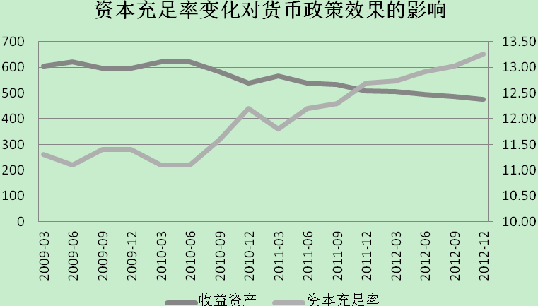
从上图可见，2009年以来我国商业银行的资本充足率是在不断上升的。从政策模拟的结果来看，由此带来的商业银行的收益资产是在不断下降的。收益资产的主要内涵是银行贷款和证券投资。其本质是扩张性货币政策通过银行渠道对宏观经济的刺激作用。收益资产的不断降低反映出，随着我国商业银行的资本充足率的一路上扬，我国货币政策的效果被逐渐削弱。
四、结论
通过分析可以发现，金融监管对货币政策的实施具有约束作用。银行在日常的经营活动中同时受到准备金和资本监管双重约束。准备金约束无法直接影响金融监管，金融监管约束也无法直接影响准备金的调整。然而，他们都对货币政策的实施效果带来不同程度的影响。特别在经济的下行期，必须重视金融监管对货币政策的影响。在制定货币政策过程中，必须将金融监管约束对货币政策效果的影响考虑在内。要认真的研究和分析其具体的影响，才能制定出对宏观经济增长和控制物价稳定真正有效准确的货币政策。
（经济预测部 刘鹏）

